ΚΛΩΝΑΡΙΑ ΣΤΟ ΤΖΑΚΙ

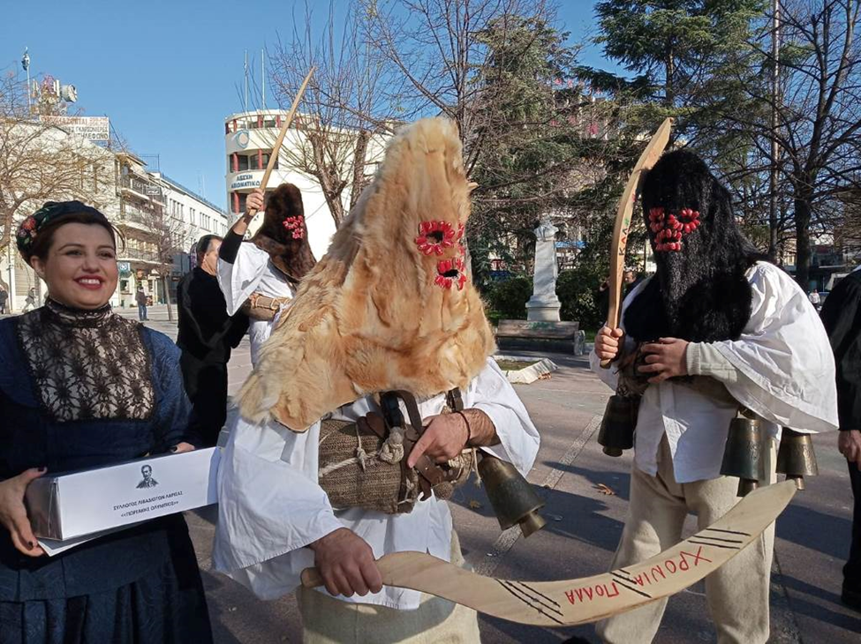
ΜΠΑΜΠΑΛΟΥΡΙΑ
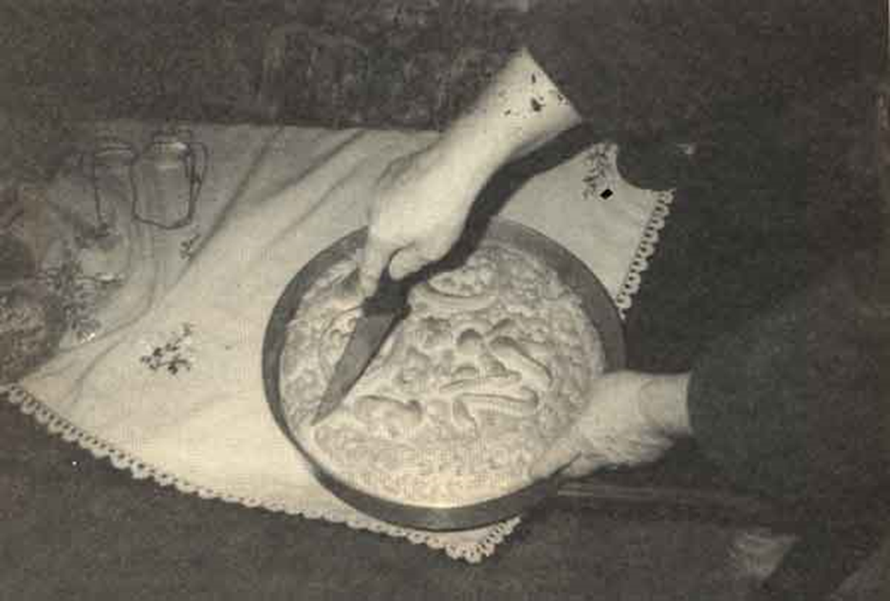+
ΒΑΣΙΛΟΠΙΤΑ

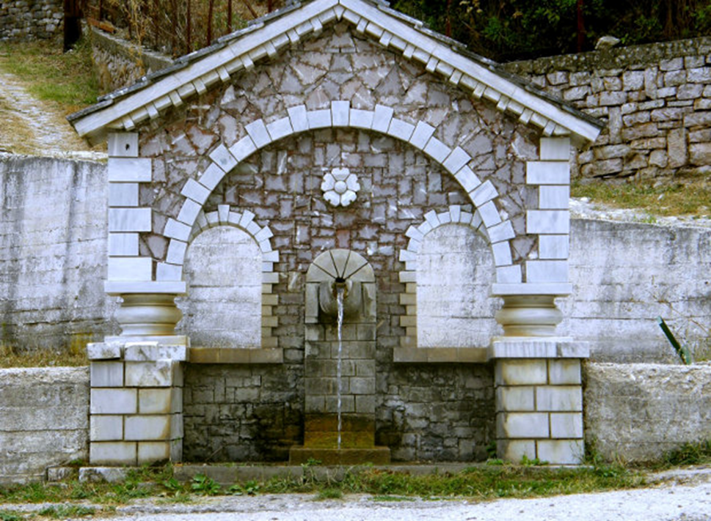
ΤΑΙΣΜΑ ΤΗΣ ΒΡΥΣΗΣ

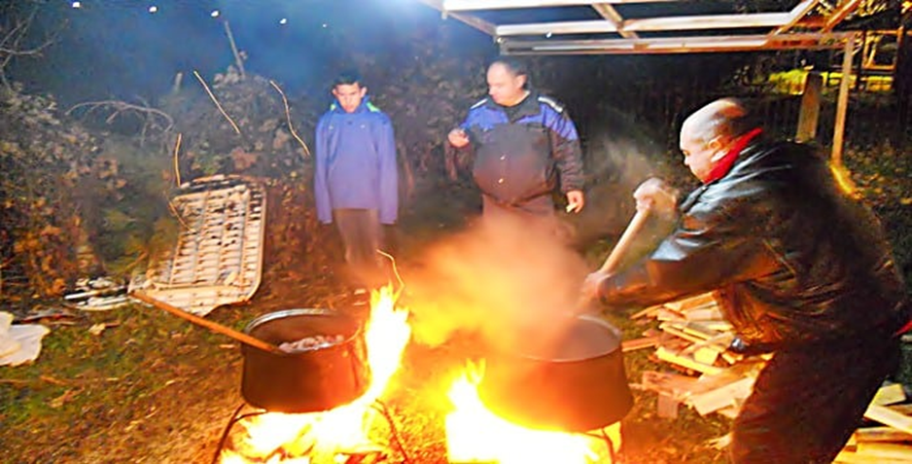
ΓΟΥΡΝΟΧΑΡΑ

